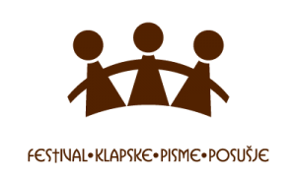
Temeljem članka 6. Pravilnika Festivala klapske pisme Posušje 2021,
Upravni odbor Udruge „Festival klapske pisme Posušje“ raspisuje
N A T J E Č A J
za sudjelovanje na VII. Festivalu klapske pisme Posušje 2021
1. Pravo sudjelovanja na Festivalu klapske pisme Posušje 2021 (u daljem tekstu: Festival) koji će biti održan 31.srpnja i 1. kolovoza 2021. godine s početkom u 20,00 sati, na Trgu hrvatskih branitelja u Posušju, imaju:
– kategorija – muške klape (subota, 31. srpnja 2021.)
– kategorija – ženske klape (nedjelja, 1. kolovoza 2021.)
2. Klape u svim kategorijama pjevaju a capella – bez pratnje glazbala.
3. Sve prijave primaju se na prijavnom obrascu, uz dostavu ostalih materijala propisanih Pravilnikom, do 15. lipnja 2021. godine, isključivo putem mail-a na adresu: prijave@fkp-posusje.com
4. Prijavni obrazac za sudjelovanje je sastavni dio ovog Natječaja i objavljen je na web stranici Festivala.
5. Organizator Festivala će odabranim klapama potvrditi sudjelovanje na Festivalu u roku od 15 dana od zatvaranja Natječaja.
6. Prijavom na Festival, klape prihvaćaju uvjete Natječaja kao i odredbe i uvjete Pravilnika Festivala klapske pisme Posušje 2021 objavljene na web stranici Festivala.
Posušje, 21.05.2021. godine

Potpredsjednik Upravnog odbora
Edmond Marić

